附件1

上海高校辅导员培训基地（上海师范大学）
专题培训报名表（辅导员人文素质提升专题）
学校名称：
姓名 | 性别 | 出生年月 | 手机 | E-mail | 是否住宿

请按通知要求，各高校确定培训人选， 2018年6月20日（周三）12:00前将《上海高校辅导员培训基地（上海师范大学）辅导员专题培训报名表》反馈至上海师范大学学工部邮箱szhbshnu@126.com，并请参训人员扫描以下二维码，加入“2018年人文素养提升专题培训”微信群。
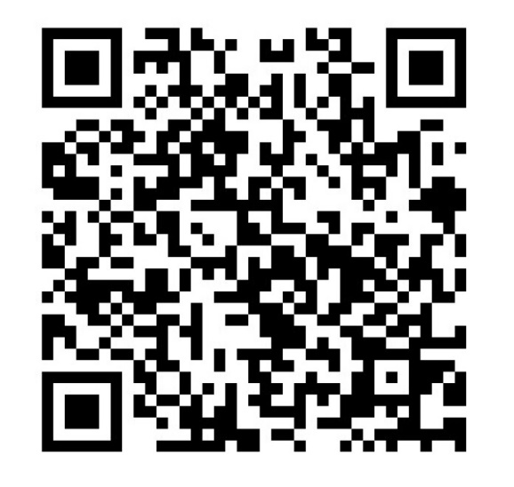
“2018年人文素养提升专题培训”微信群

